Objetivo
Expresar y crear trabajos de arte a partir de la observación del:
- entorno natural: figura humana y paisajes chilenos
- entorno cultural: personas y patrimonio cultural de Chile
- entorno artístico: obras de arte local, chileno, latinoamericano y del resto del mundo (OA 1)

Actividad
Los estudiantes observan imágenes acerca de diferentes deportes (fútbol, gimnasia artística, tenis, otros). Comentan las imágenes y juegan a ser deportistas, adoptando las posturas de éstos. ® Educación Física y Salud

Imágenes Deportes

2° básico

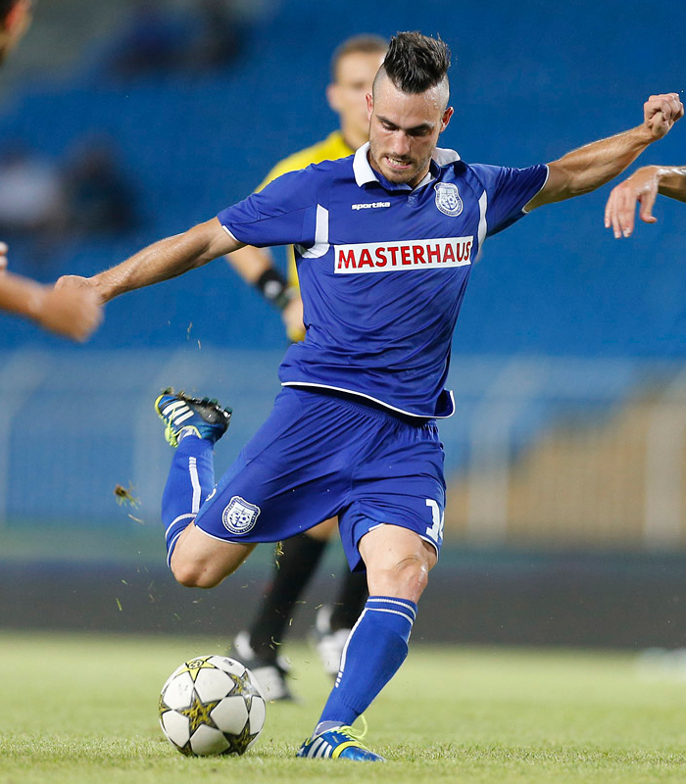
Imagen en wikimediacommons.org (Kamakopa)
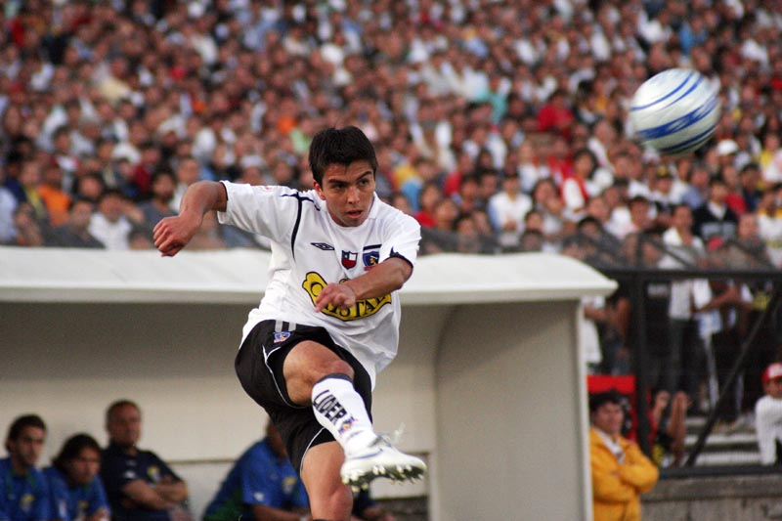
Imagen en wikimediacommons.org (En todos lados!!)
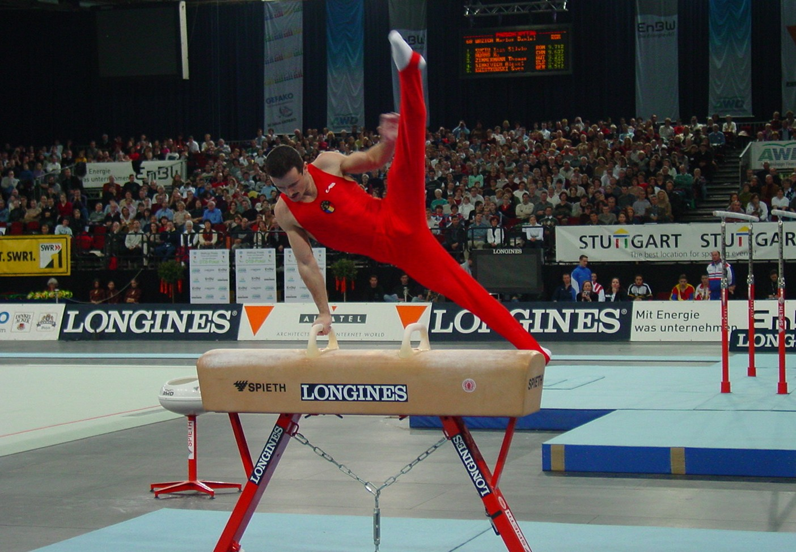
Imagen en wikimediacommons.org
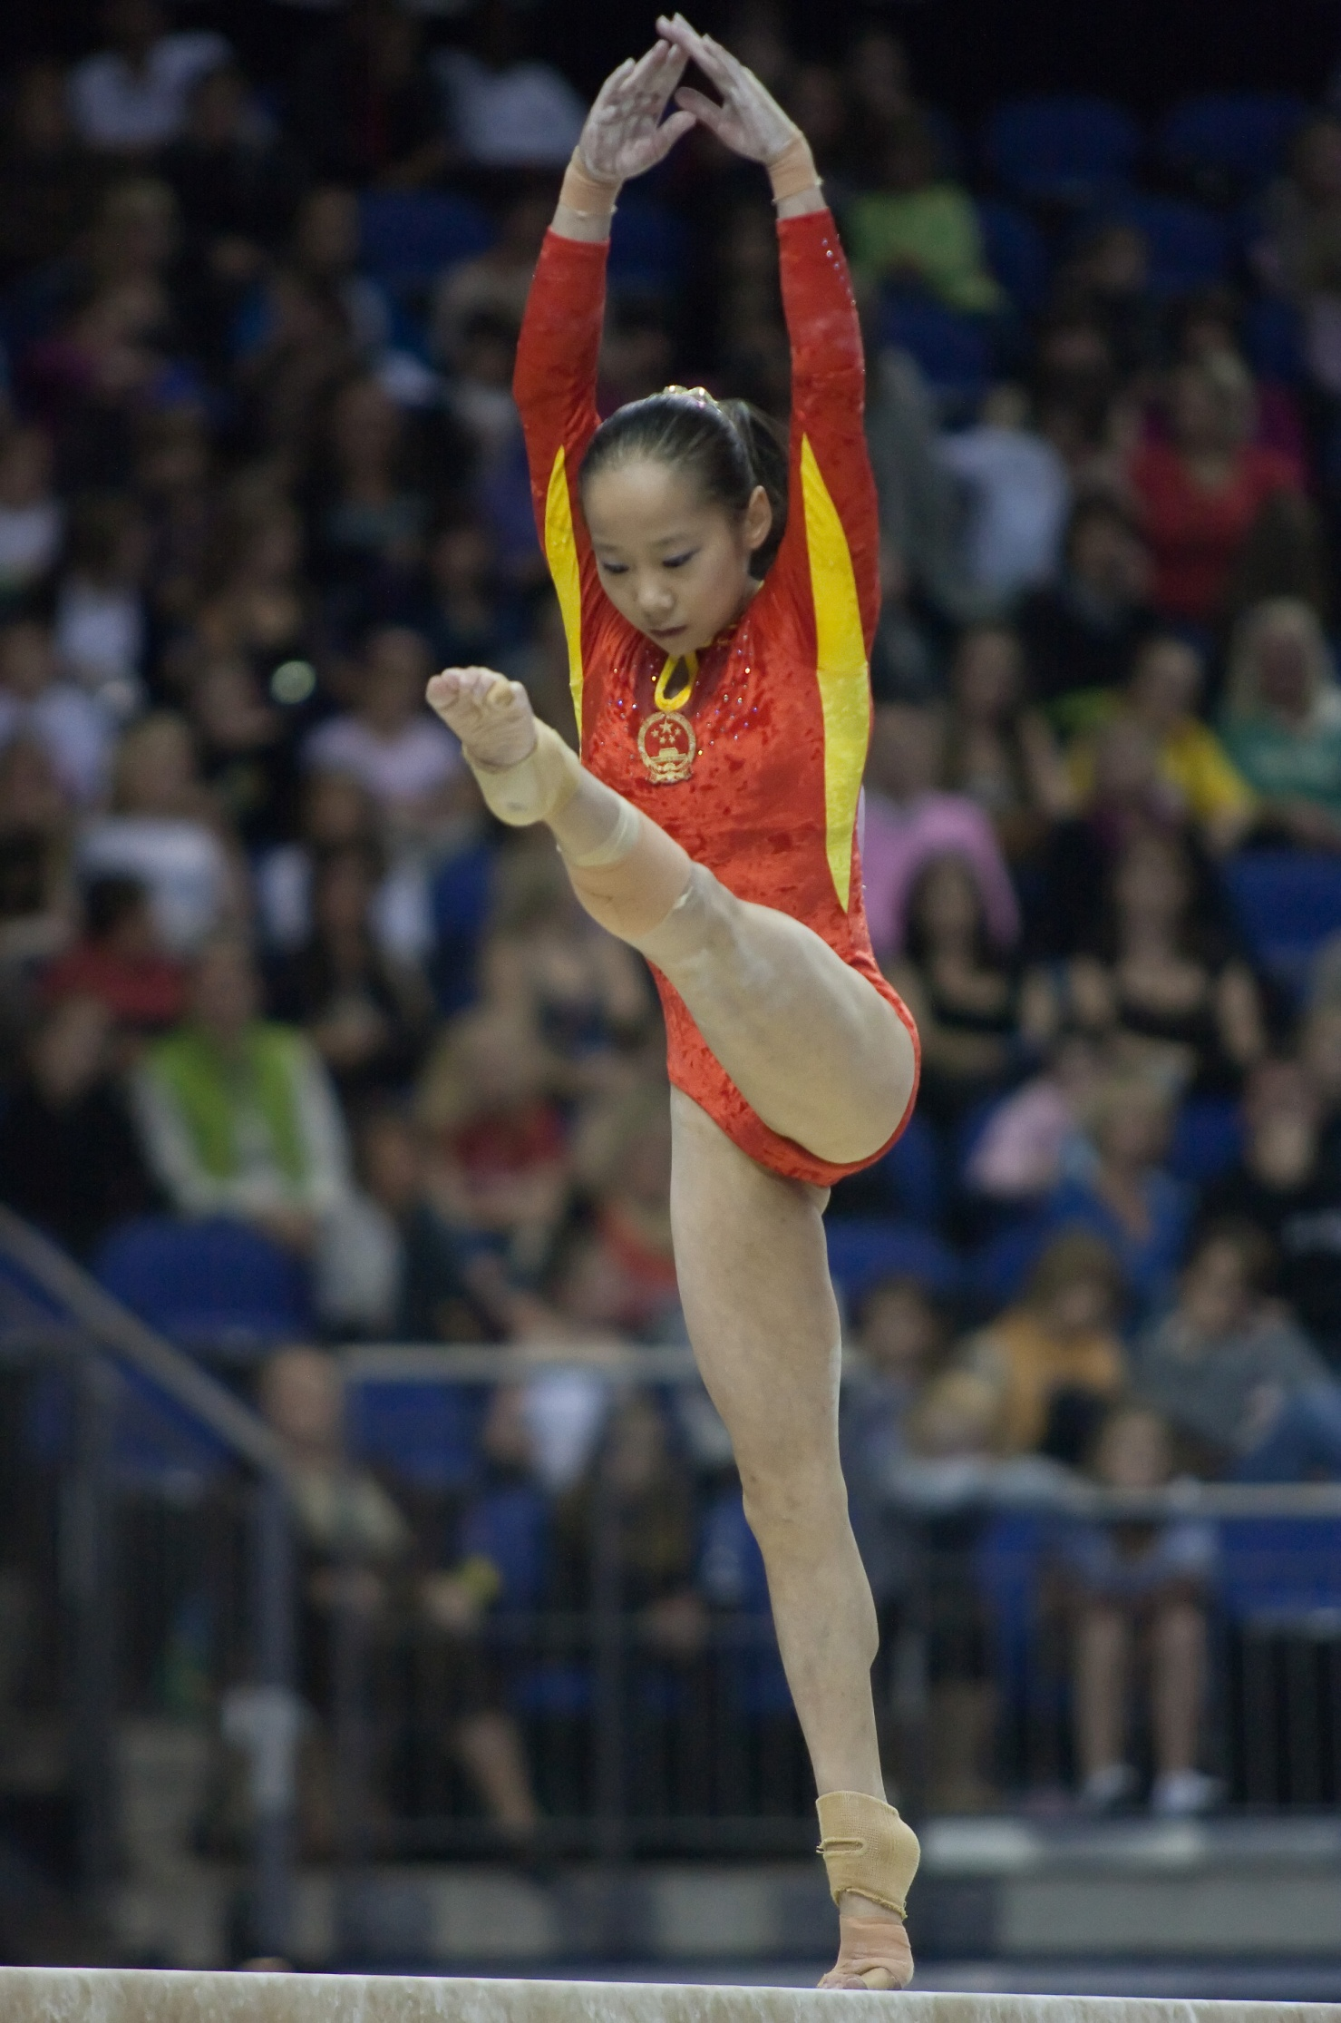
Imagen en wikimediacommons.org (Steven Rasmussen)
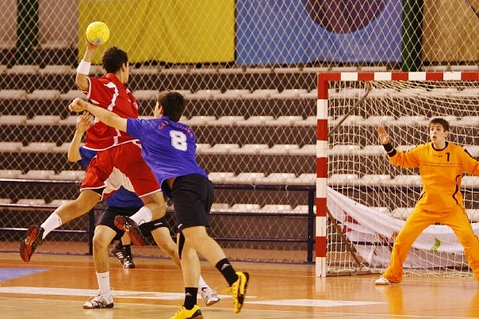
Imagen en wikimediacommons.org (Gustavo López 222)
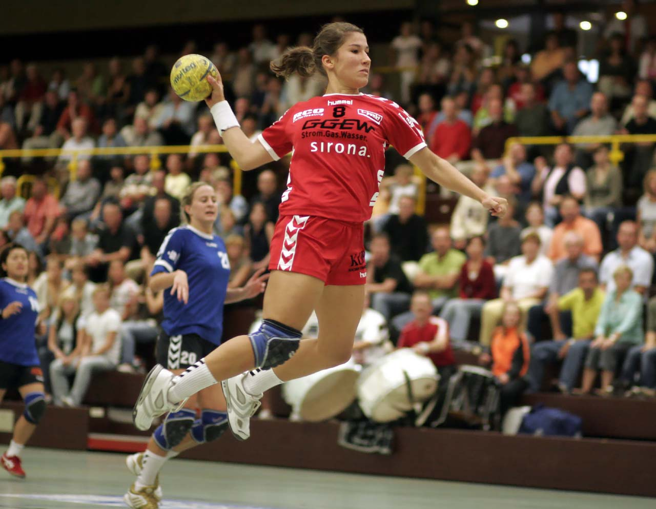
Imagen en wikimediacommons.org (Armin Kübelbeck)

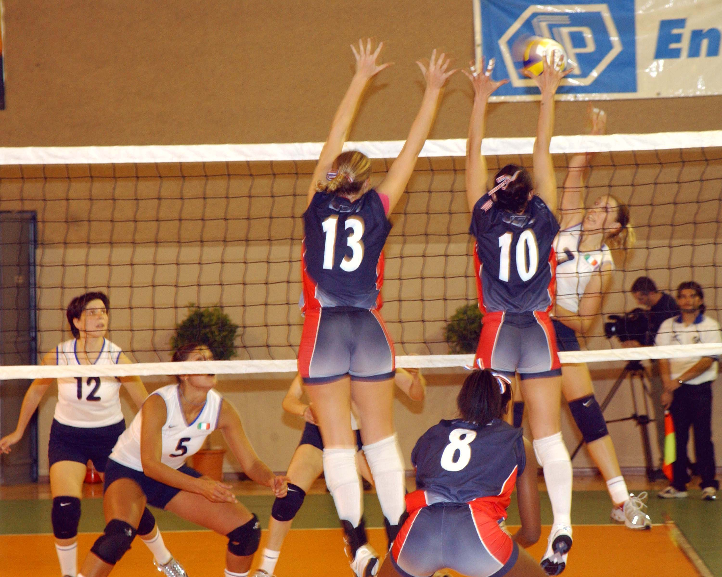

Imagen en wikimediacommons.org (U.S. Navy)
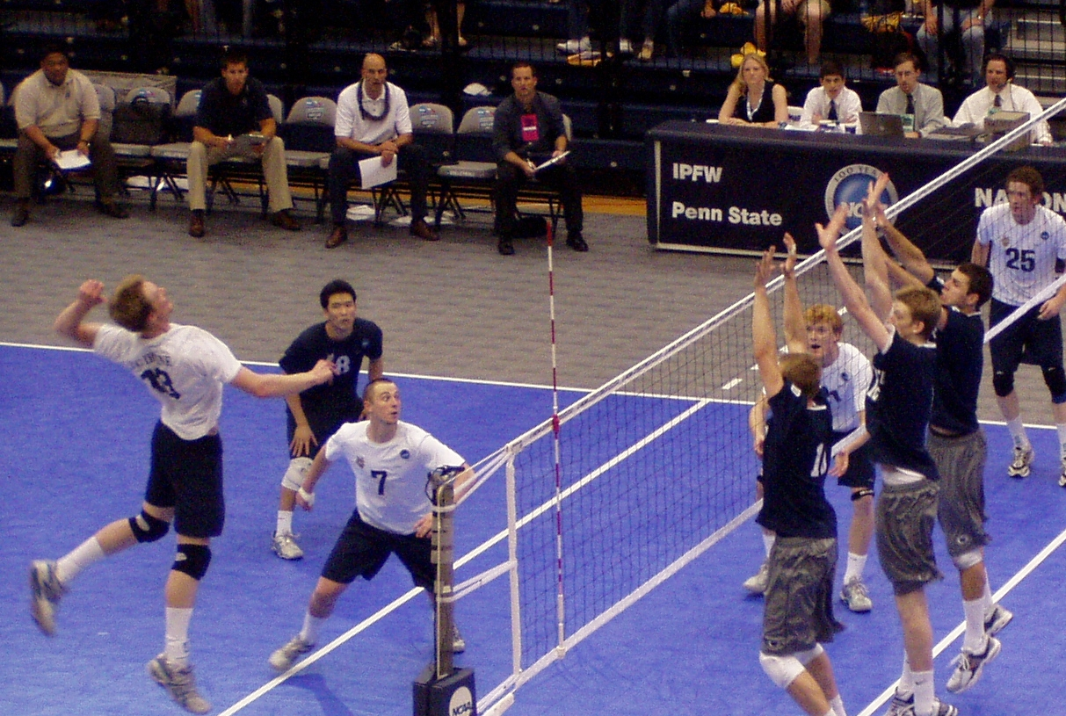
Imagen en wikimediacommons.org (Nathaniel C. Sheetz)
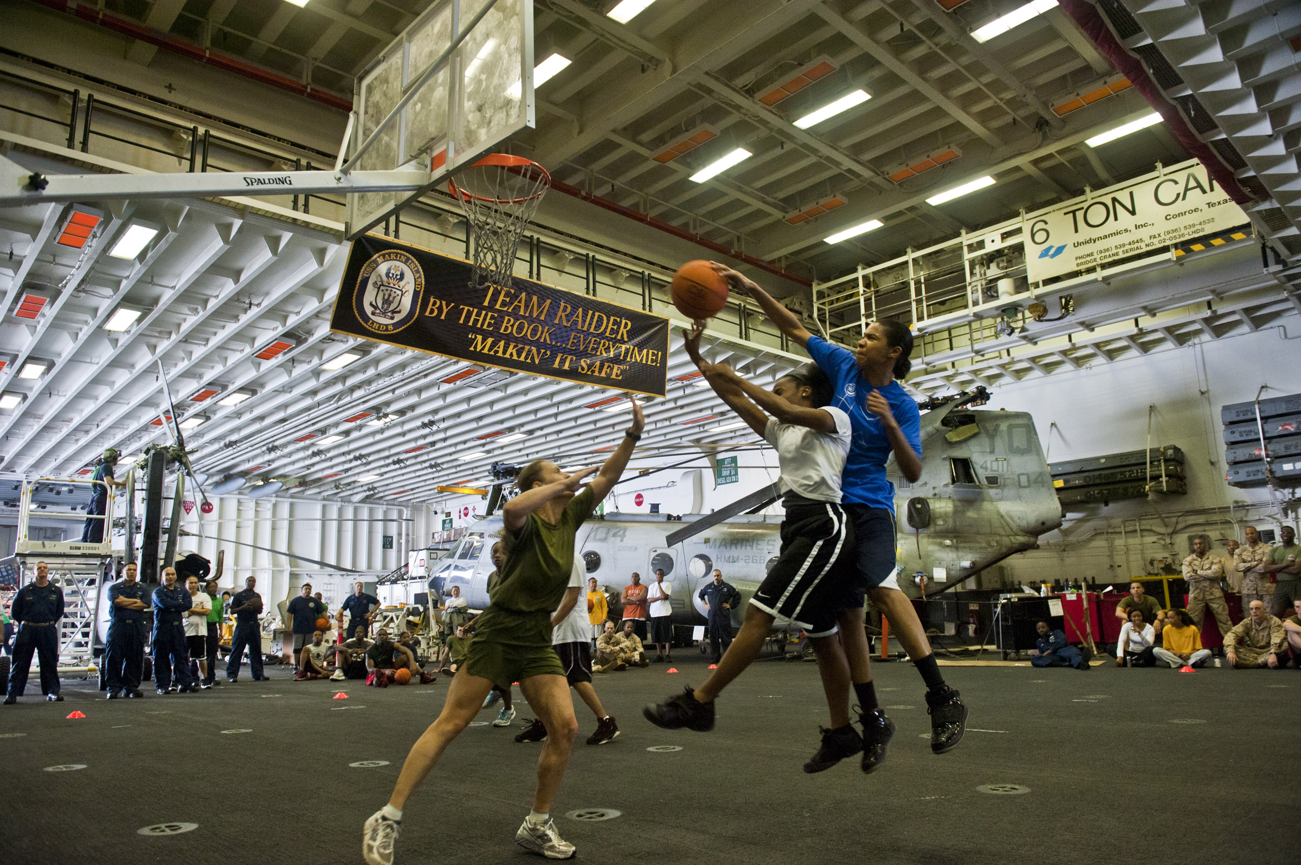

Imagen en wikimediacommons.org (U.S. Navy)

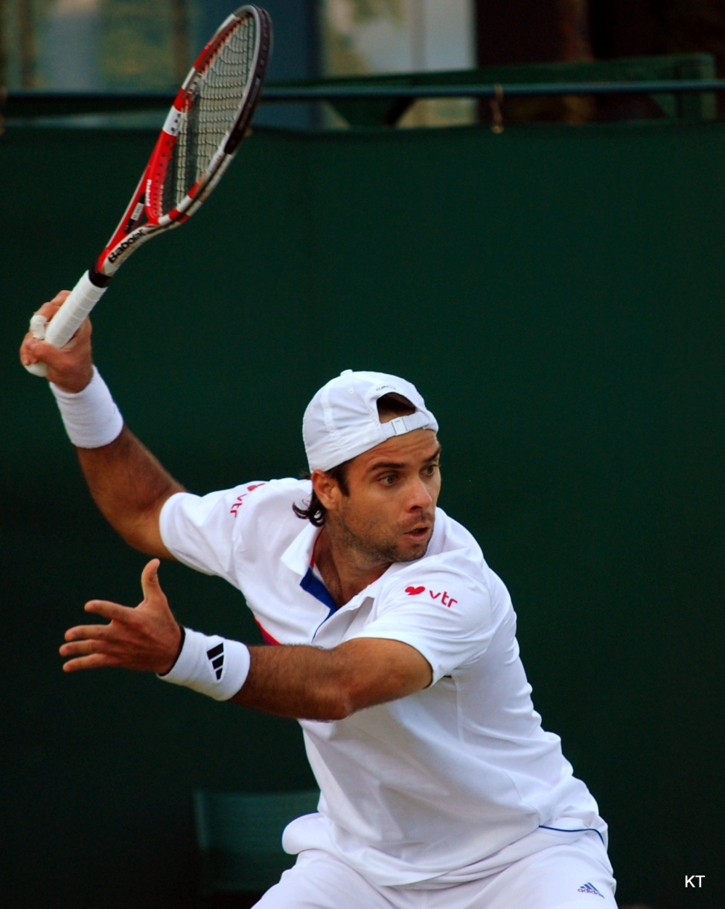

Imagen en wikimediacommons.org (Kate)

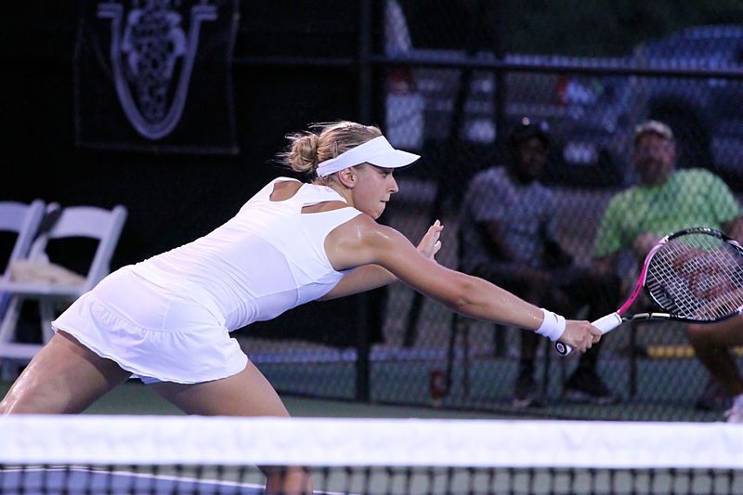
Imagen en wikimediacommons.org (indeedous)
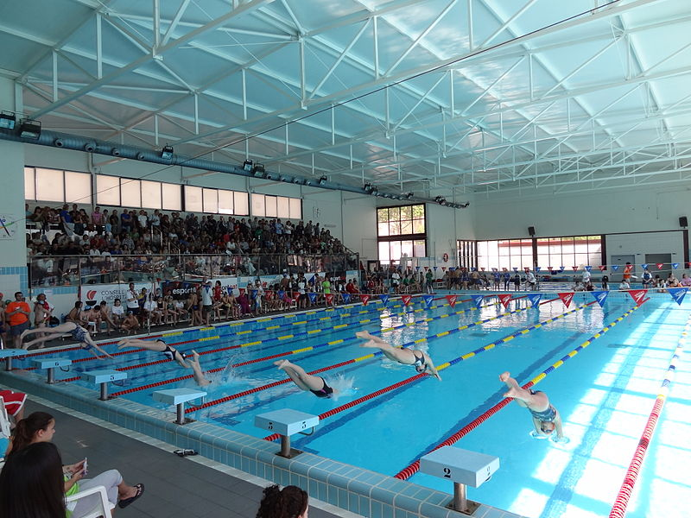

Imagen wikimediacommons.org (Consell Esportiu Hospitalt)



